安裝XAMPP(Windows)

<https://www.apachefriends.org/zh_tw/index.html>

環境變數設定(Windows)

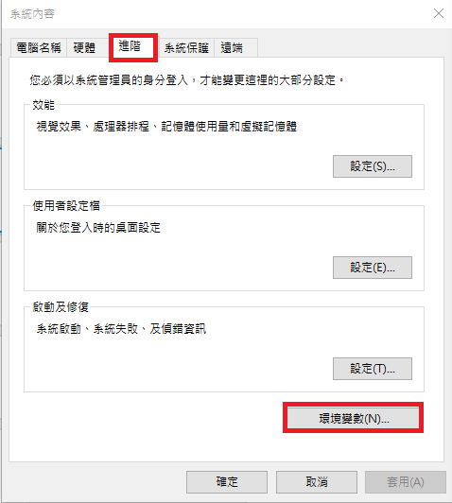

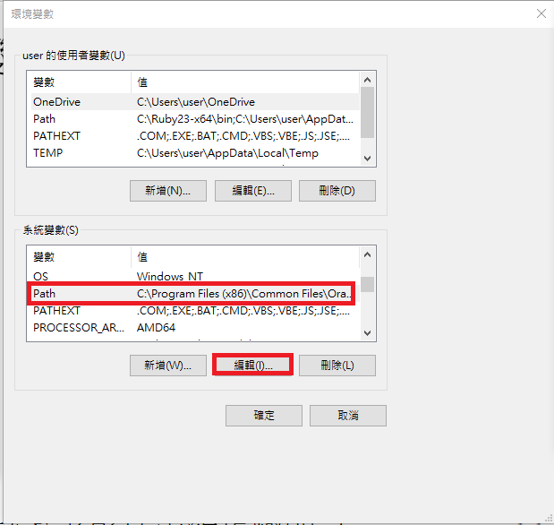

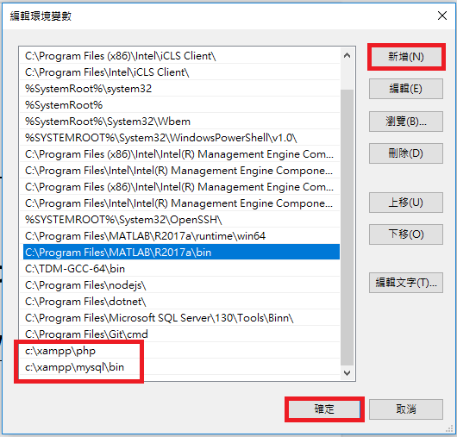

安裝VSCode

<https://code.visualstudio.com/Download>

PHP程式放置路徑：C:\xampp\htdocs

啟動Apache

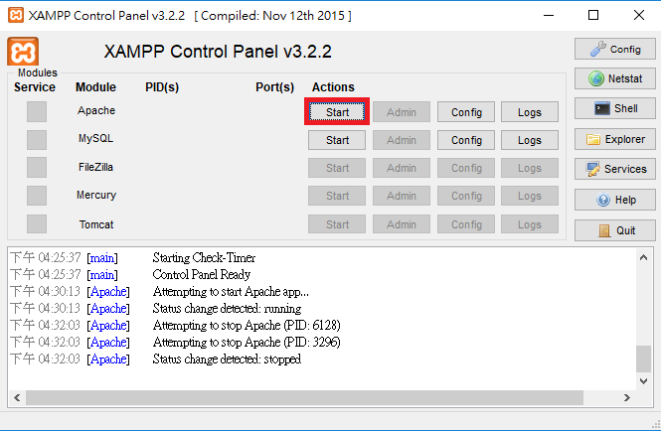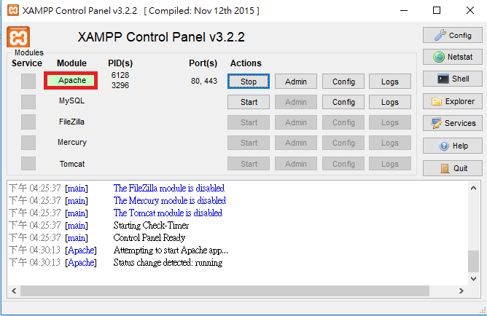

編輯 第一個php程式

Step1> 新增資料夾lecture01

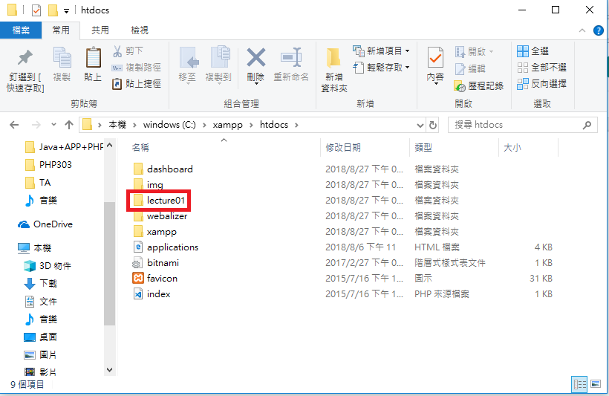

Step2> 開啟VSCode

在資料夾lecture01 新增 index.php

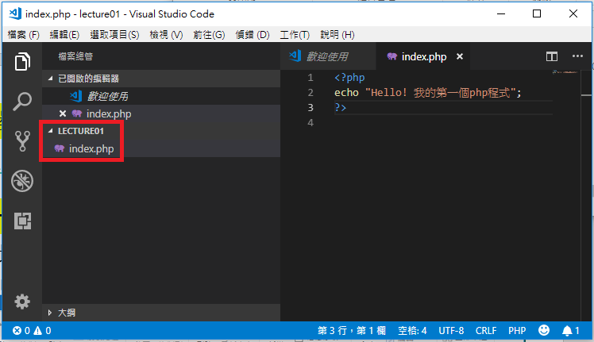

<?php

echo "Hello! 我的第一個php程式";

?>

測試lecture01下index.php

<http://localhost/lecture01/>

localhost 🡪 C:\xampp\htdocs\

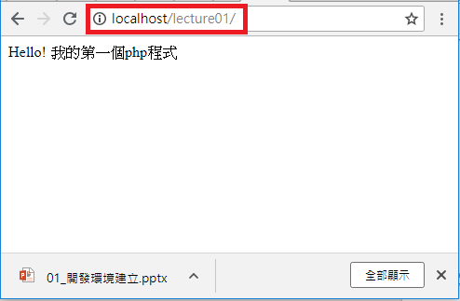

存檔 <ctrl>+<s>